Limitaciones de esfuerzos terapéuticos: Resultados de un registro prospectivo en un hospital universitario

Ladenheim R; Isola I; Nagel V; Musi M; Galante M; Tanaka F; Novillo A; Rodríguez P.
Departamento de Medicina Interna, CEMIC – Buenos Aires

Área: Comunicación libre. Epidemiología Clínica y Gerontología

Revista elegida para las referencias: New England Journal of Medicine

Limitaciones de esfuerzos terapéuticos: Resultados de un registro prospectivo en un hospital universitario

Ladenheim R; Isola I; Nagel V; Musi M; Galante M; Tanaka F; Novillo A; Rodríguez P.
Departamento de Medicina Interna, CEMIC – Buenos Aires

Introducción: Frecuentemente nos vemos enfrentados a situaciones en las que deben tomarse decisiones de limitación de esfuerzos terapéuticos (LET) que son considerados fútiles. Sólo existen reportes sobre esta práctica en pacientes de unidades de cuidados intensivos. Nuestro objetivo fue describir las características de los pacientes en los que se decidió algún tipo de LET entre los admitidos en una sala general de medicina interna.
Materiales y métodos: Desde el 1º de julio al 30 de agosto de 2006 se evaluaron prospectivamente los pacientes con alguna LET en las salas de internación de nuestra institución. Se registraron: datos demográficos, comorbilidades, esfuerzos limitados, motivo, momento y participantes de la limitación, uso de terapias paliativas, manejo de la información y condiciones de egreso. Se comparó variables demográficas y resultado de la internación con el resto de los pacientes hospitalizados durante el mismo período. Las variables cuantitativas se expresan como mediana (intervalo intercuartilo). Para comparar proporciones y datos cuantitativos se utilizó el test exacto de Fisher y Mann Whitney.
Resultados: Durante el periodo de estudio se hospitalizaron 402 pacientes, de los cuales 61 (15%) tuvieron algún tipo de LET. Se trataba de individuos de mayor edad (86 [78-90] vs. 66 [78-90] años, P<0.001) y más frecuentemente mujeres (67% vs. 49%, P=0.012). Estos pacientes permanecieron más tiempo internados (12 [8-18] vs. 6 [4-11] días, P<0.001), y tuvieron una mortalidad hospitalaria mayor que los que no fueron limitados (28% vs. 3%, P< 0.001).
El grupo de pacientes sujetos a una LET tenía un score ADL y Charlson al ingreso de 2 (0-3) y 2 (1-4) puntos respectivamente. Todos los pacientes fueron limitados para RCP, 80% para ingreso a UTI y 80% para otros tipos de terapéutica. La principal causa de limitación fue una mala calidad de vida previa (69%) y en ningún caso se registraron directivas avanzadas. La LET fue decidida durante la internación en 51% de los casos, siendo escasa la participación de los pacientes (7%). Sólo existió constancia en la historia clínica en 13%. Se administró algún tipo de tratamiento paliativo al 34% de los pacientes.
Conclusión: La limitación de esfuerzos terapéuticos fue frecuente en nuestra serie. Si bien con estos datos no podemos afirmar fehacientemente que esta decisión influya en el resultado de la internación de los pacientes, cabe destacar que el 72% de ellos sobrevivieron a la internación. Creemos importante comenzar a debatir acerca de este tema cada vez más frecuente, teniendo en cuenta la falta de normativas vigentes.

Limitaciones de esfuerzos terapéuticos: Resultados de un registro prospectivo en un hospital universitario

INTRODUCCION
El avance de la ciencia médica trajo aparejado una mayor disponibilidad de recursos terapéuticos, con el consiguiente aumento de la sobrevida de los individuos con patología crónicas. Se crea así la necesidad de ajustar el uso de las medidas disponibles, generando que los profesionales de la salud, pacientes y familiares se vean, frecuentemente, en la posición de tomar decisiones éticamente complejas. De otro modo, la aplicación indiscriminada de medidas diagnósticas y/o terapéuticas podría dar lugar a situaciones indeseadas, con prolongación inútil de sufrimiento y consumo ineficaz de recursos asistenciales.
Parece razonable pensar que cuando la enfermedad supera la capacidad de la medicina para conseguir recuperación, el núcleo de la atención debe focalizarse en sobrellevar la patología mediante la paliación de los síntomas.
Es por esto que ciertas medidas terapéuticas resultan exageradas cuando se las compara con el pronóstico vital o la calidad de vida de la persona en cuestión; en estas situaciones la limitación de esfuerzos terapéuticos (LET) puede ser clínicamente apropiada y éticamente aceptable. Entre estas medidas se destacan la reanimación cardiopulmonar, la intubación orotraqueal y conexión a asistencia respiratoria mecánica, hemodiálisis, procedimientos invasivos y/o quirúrgicos, uso de antibióticos y hasta el soporte nutricional o de hidratación en algunos casos
Múltiples estudios han analizado los factores más frecuentemente asociados con la LET en los pacientes internados, destacando que las variables más comúnmente relacionadas son mayor edad, mayor severidad de la enfermedad y mayor número de condiciones médicas asociadas.
Si bien la LET está ampliamente estudiada en las unidades de cuidados críticos, no existe suficiente bibliografía referida acerca de lo que acontece en las salas de cuidados generales. El objetivo de este trabajo es describir las características clínicas, el proceso y el resultado de la internación entre los pacientes en sala de cuidados generales en quienes se decide una LET.

METODOS

Diseño del estudio
Se realizó un estudio piloto observacional. Los pacientes fueron reclutados en la sala de internación general de nuestra institución, que dispone de un total de 70 camas de internación de adultos, con un promedio de 2000 admisiones anuales de clínica médica.
Se incluyeron aquellos pacientes asistidos por el servicio de clínica médica en el período de 60 días consecutivos comprendido entre el 1ro de julio y el 30 de agosto de 2006 y que tuvieran limitaciones a alguna de las siguientes intervenciones: reanimación de paro cardiorrespiratorio, pase a terapia intensiva, diálisis, procedimientos invasivos, cirugías, antibióticos, nutrición y alimentación..
La recolección de datos estuvo a cargo de los residentes de tercer año de la carrera de medicina interna que se encontraban al momento trabajando en contacto con los pacientes internados. La evaluación consistió en el llenado de una ficha que incluía las siguientes variables: (VER ANEXO)
- Datos personales: nombre, apellido y edad al momento del ingreso.
- Días de Internación: resultante del registro de fecha de ingreso y egreso.
- Diagnóstico de Internación: principal diagnóstico que consta en la historia clínica.
- Comorbilidades según Score Charlson: calculado a partir de datos de antecedentes personales registrados en la historia clínica. Se considera un score igual o mayor a 5 como de alto riesgo de mortalidad, con 85% de mortalidad al año reportado en la bibliografía¹.
- Presencia o no de Enfermedades Terminales: (pronóstico menor de 6 meses de vida) se asumirán como enfermedades terminales a insuficiencias cardiaca, respiratoria, hepática o renal avanzadas y sin posibilidades terapéuticas modificantes, o patología oncológica sin tratamiento.
- Capacidad funcional según score de Actividades de la vida diaria (ADL)² que evalúa la capacidad de los pacientes de autovalerse, antes del ingreso a la institución.
- Tipo de Limitación: con las siguientes categorías:
  - Limitación a resucitación cardiopulmonar
  - Limitación de paso a unidades de terapia intensiva.
  - Limitación de hemodiálisis.
  - Limitación a procedimientos invasivos no quirúrgicos (catéter central, punciones y drenajes)
  - Limitación a procedimientos quirúrgicos.
  - Limitación a comenzar o bien suspender un tratamiento actual con antibióticos.
  - Limitación a recibir cualquier tipo de soporte nutricional artificial (enteral o parenteral)
  - Limitación a recibir hidratación parenteral.
- 7Motivo de la Limitación: Se aclaran en este punto las razones que dan las personas que deciden la LET teniendo en cuenta las siguientes categorías: Edad avanzada; Mala calidad de vida actual o porvenir, Enfermedad de mal pronóstico, rechazo al tratamiento o directivas avanzadas. Téngase en cuenta que podía elegirse más de una opción.
- Tratamientos Paliativos: se constató cualquier tratamiento o maniobra tendiente específicamente a paliar o mejorar síntomas incluyendo uso de drogas (opiáceos, benzodiacepinas, antimuscarínicos) o procedimientos (evacuación pleural o peritoneal, entre otros)
- Momento de la decisión: especifica si la decisión de LET fue tomada antes del ingreso, al momento de la admisión hospitalaria o durante la estadía.
- Participantes de la decisión: médico de cabecera, enfermero, médico de planta, residentes, familiares y pacientes.
- Información brindada al paciente y/o familia: Aclara si se informó de la LET al paciente y/o la familia.
- Registro en la historia clínica: en relación a la constatación de la LET en la historia clínica.
- Destino de Internación: fallecimiento, externación a domicilio, geriátrico o institución de tercer nivel.
Se compararon también variables demográficas, duración de hospitalización y mortalidad durante la internación de los pacientes incluidos en este estudio (con LET) con la población hospitalaria del mismo período de tiempo. Los datos la población general se obtuvieron a partir de la base de datos de internación.

Análisis estadístico
Se realizó estadística descriptiva para las variables de interés. Las variables cuantitativas se expresan como mediana (percentilo 25-75) debido a su distribución no normal.
Para comparar proporciones y datos cuantitativos se utilizó el test exacto de Fisher y Mann Whitney respectivamente.
Se utilizó software SPSS 13.0. 2004

Resultados:
Durante el período de estudio se hospitalizaron 402 pacientes, de los cuales 61 (15%) tuvieron algún tipo de LET. El 67 % eran de sexo femenino. La mediana de edad fue de 86 (78-90) años, mientras que la de la población general fue de 66 (54-77) años (p<0.001) (tabla 1). La duración de la hospitalización fue de 12 días (8-18), más prolongada que en el del resto de la población de (6 días [4-11], p = 0.012).
El motivo de internación más frecuente fue neumonía (26%), seguido de otras infecciones (14%), insuficiencia cardiaca congestiva (13%), internación con intenciones paliativas (8%), y otras causas (39%).
Catorce pacientes (23%) presentaron score de Charlson mayor a 5 (Fig. 1) y la causa más frecuente de comorbilidad asociada fue demencia (53%), seguido de cáncer (23%). En la figura 2 se muestra la frecuencia de comorbilidades asociadas según el score de Charlson.
El score de ADL mostró que el 35 % de los pacientes con LET presentaba ADL igual a cero ( Fig. 3).
La mala calidad de vida fue la causa más frecuente de LET (69%). Aproximadamente la mitad de las decisiones de LET fueron motivadas además, por la edad avanzada y padecimiento de una enfermedad de mal pronóstico (Fig. 4). La edad avanzada como único factor de motivación para LET sólo se observó en 4 pacientes. Ningún paciente presento directivas avanzadas.
La mayoría de las decisiones de limitación de terapéutica fueron tomadas durante la internación (50%), mientras que el 18% y 27% fueron definidos al ingreso y previo a la internación respectivamente.
En lo referente al tipo de limitación, todos los pacientes fueron limitados ante la reanimación de un paro cardiorrespiratorio. El 90% presentaba además algún otro tipo de limitación. Sin embargo, muy pocos pacientes tenían limitaciones en la hidratación (2%), nutrición (5%) y antibióticos (2%) (Fig.5).
El 34 % de los pacientes con LET recibió durante la internación algún tipo de terapéutica paliativa. La mayoría implicaba medicación opioide y en menor medida benzodiazepinas y/o antimuscarínicos.
De los 61 pacientes, se brindó información acerca de las limitaciones a 32 familias (53%), sólo 8 pacientes (13%) fueron informados también de su condición. (Fig. 6). En ningún caso la información fue brindada solo al paciente, sin conocimiento de la familia.
En la decisión de LET participó la mayoría de las veces el plantel médico, ya sea el médico de cabecera (50 %), médicos de planta (50%) o residentes (40%). La familia participó en 52% de los casos y sólo 7 pacientes (11%) formaron parte la misma. (Fig. 7)
Cabe resaltar que en sólo 7 casos hubo constancia en historia clínica (11%).
Diecisiete pacientes (28%) con LET murieron, 44 (72%) se fueron de alta ya sea a su domicilio, geriátrico o institución de tercer nivel. En la población general, durante ese período, 10 pacientes (3%) murieron, mostrando una diferencia significativa (p<0.001)
No se logró identificar un proceso uniforme o sistematizado, para la toma de la decisión de LET.
DISCUSIÓN
Nuestro estudio trata de describir las características de los pacientes con LET en una sala de internación general, sin pretender evaluar si el proceso de limitación de esfuerzos fue adecuado o no. No se lo planteó como un trabajo de caso-control, por no parecer éticamente adecuado someter a pacientes terminales a “no limitaciones”, sólo con el objeto de poder ser comparados con el grupo limitado. De todas maneras tratamos de comparar algunas características de la población internada en el mismo período, con las del grupo en estudio; aceptando las claras diferencias y la imposibilidad de homologar estos grupos.
En la actualidad existe una tendencia en aumento a limitar los tratamientos en las circunstancias en las que la prolongación de la vida no se acompaña de una adecuada calidad de la misma ³⁻⁵. Jayes et al ⁶ realizaron un estudio con un total de 17440 pacientes, en donde se demostró un incremento del 5.4 al 9% en la incidencia de órdenes de DNR en terapia intensiva entre 1979 y 1988. Las órdenes de no reanimar se han convertido en una práctica común en algunos países, como Holanda y Estados Unidos, en donde un 6% del total de las admisiones hospitalarias tienen orden de no reanimar, lo que representa más del 60% de los casos de fallecimientos intrahospitalarios⁵
El 15% de prevalencia de LET hallada en nuestro trabajo coincide con lo reportado en la literatura (del 3 al 24% ) ⁷⁻¹⁰, con la salvedad de que nuestros datos corresponden exclusivamente a pacientes internados en sala general, y la mayoría de los reportes indican resultados generales o bien solo internados en cuidados críticos.
Muchos autores coinciden que la edad es un factor importante que define la sobrevida post reanimación. ¹¹⁻¹³; por datos como este, no sorprende que los pacientes limitados en nuestro trabajo, resultaren de mayor edad que la población media internada en nuestras salas de internación.
Con respecto a las comorbilidades, nos extrañó encontrar un score de Charlson más bajo de lo esperado para este tipo de población, lo que puede presuponer falta de reconocimiento de comorbilidades existentes o bien algún tipo de subregistro.
El 28 % de mortalidad del grupo de pacientes limitados no nos permite establecer conclusiones claras, ya que al carecer en sala general, de un score que nos permita ajustar la mortalidad según gravedad, resulta imposible inferir si la LET por si misma tiene implicancias pronósticas.
Si bien se trata de una medida fomentada en nuestra institución por el equipo de bioética ningún paciente tuvo directivas anticipadas. Sin embargo, 27% de las decisiones se tomaron previas al ingreso. La baja frecuencia de directivas avanzadas puede tener múltiples explicaciones, aunque se destaca lo difícil que resulta culturalmente definir el tema desde el ámbito de un consultorio de clínica médica. En un trabajo publicado recientemente de 1800 pacientes severamente enfermos menos de un cuarto había discutido con su medico sobre RCP ¹⁴
El tipo de LET fue variable. La totalidad de los pacientes estaba limitado en RCP, lo que parece lógico. Sólo un 2% tuvo limitación en hidratación o antibióticos, lo que podría demostrar la existencia de prejuicios con respecto a la retirada del soporte básico, sin tener en cuenta principios bioéticos que afirman la igualdad entre no iniciar y retirar tratamientos¹⁵. O bien el desconocimiento de conceptos paliativos de deshidratación y confort.^{16, 17}. Sin embargo, la conducta observada al respecto, coincide con la descripta en otros estudios¹⁸⁻²¹ La limitación a ingreso a unidades críticas, diálisis, y cirugía también concuerda con otros reportes sobre el tema. ^{22,23}
En relación a los participantes en la toma de decisión sobre la LET, no sorprende la escasa participación de los pacientes (11%), ya que estos números son coincidentes con lo publicado en la literatura internacional.^{14, 24, 25}. La alta incidencia de demencia detectada podría explicar este punto en parte. Menos del 3% de los pacientes que se admiten en una sala de internación general tiene adecuados conocimientos sobre RCP y mas del 65% desconoce las tasas de sobrevida o alta luego de un paro²⁶⁻³⁰. Múltiples estudios muestran que menos de un tercio de los pacientes hospitalizados son indagados acerca de sus deseos de recibir RCP ^{31, 32} Un estudio retrospectivo que evaluó la toma de decisiones de DNR en 6 países europeos demostró que los pacientes participaron en la misma entre un 10% al 84%⁵.
La participación de las distintas partes del equipo medico también fue variable. En un estudio sobre la participación de personal de enfermería en la decisión de LET, los médicos percibieron participación en un 78,3%. En este mismo trabajo, los médicos de cabecera iniciaron la discusión en un 10% de los casos, mientras que el personal médico de terapia intensiva lo hizo en el 79%³³.
En general, se describe que sólo un 6% de los pacientes o sus familias son informados de la decisión de no reanimación³⁴ lo que no condice con nuestros datos, donde alrededor del 53% de las familias fueron informadas oportunamente. En este punto puede sostenerse algún tipo de sesgo por el contacto directo de los propios investigadores, con el paciente y/o su familia.
El escaso registro en la historia clínica se podría explicar en cierto temor y prejuicio médico con respecto a este tema, la ausencia de normativas claras y difundidas de donde valerse y la falta de formularios o fichas prediseñadas destinadas específicamente para las LET y que deberían formar parte de la historia clínica.
En conclusión, observamos a la LET como una practica clínica frecuente y en aumento, donde no se sigue ningún proceso sistematizado, generando un desafío novedoso al médico interno, que debe capacitarse para manejar el tema con seguridad.
Por tratarse de una problemática crítica, su discusión implica un planteo profundo, multidisciplinario y carente de hipocresías, que lleve a generar cierta normatización y sistemática que ayude al equipo de salud, tranquilice a familiares y acompañe a las reales necesidades de los pacientes.
Tabla 1. Datos demográficos y resultados de internación
 | LET (n=61) | NO LET (n=341) | p
Edad en años  mediana (percentilo 25-75) | 86 (78-90) | 66 (54-77) | <0.001
Sexo femenino  n(%) | 41 (67) | 167 (49) | 0.012
Internación en días  mediana (percentilo 25-75) | 12 (8-18) | 6 (4-11) | <0.001
Defunciones  n(%) | 17 (28) | 10 (3) | <0.001

LET: grupo de pacientes con limitación de esfuerzos terapéuticos.
No LET: grupo de pacientes sin limitación de esfuerzos terapéuticos en el mismo período.

Figura 1. Distribución de frecuencia de Score de Charlson.

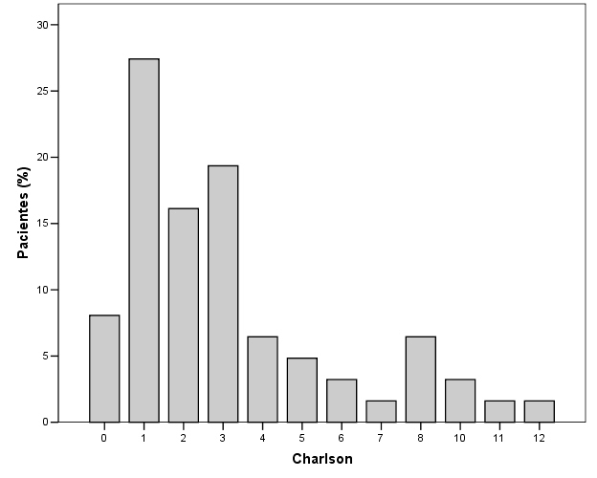
n = 61
Figura 2. Distribución de comorbilidades según categorias de Score de Charlson
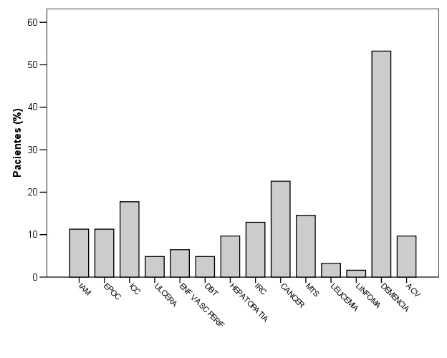n = 61

IAM: Infarto agudo de miocardio, EPOC : Enfermedad pulmonar obstructiva crónica, ICC: Insuficiencia cardiaca congestiva, Enf. Vasc perif: Enfermedad vascular periférica, DBT: Diabetes, IRC: Insuficiencia renal crónica, MTS: Cáncer metastásico, ACV: Accidente cerebro vascular.
Las categorías del Score de Charlson que no se encuentran graficadas, tuvieron una prevalecía de 0%.

Figura 3. Distribución del Score de Actividad de la vida diaria (ADL)
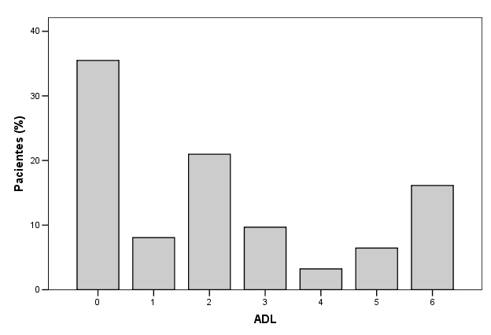

n = 61
Figura 4. Causas de la limitación

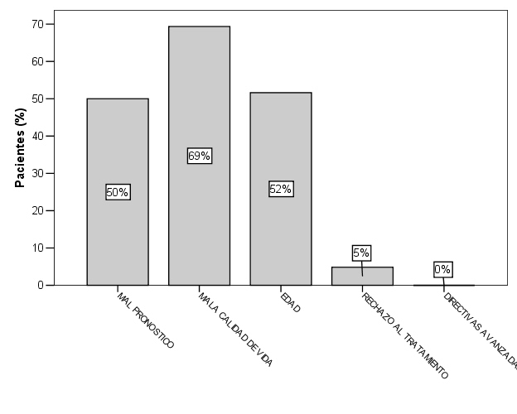
n =61

Figura 5. Tipo de limitación

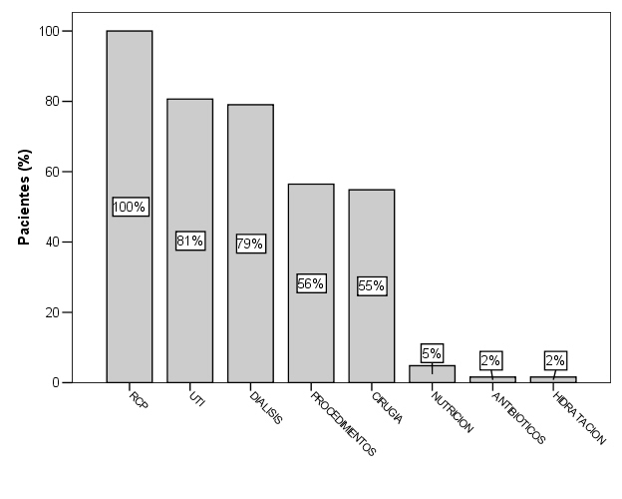
n = 61

Figura 6. Manejo de la Información
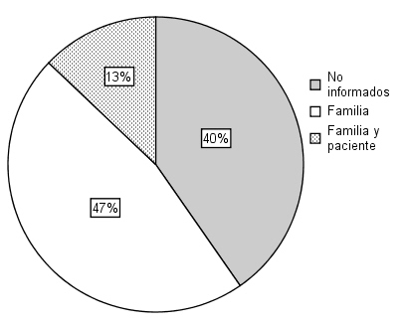
n = 61
No informados: Porcentaje de pacientes o familias que no fueron informados de la condición de LET; Familia: Porcentaje de familias que fueron informadas a cerca de la condición de LET excluyendo al paciente; Familia y paciente: Porcentaje de pacientes y familiares que fueron informados de la condición de LET. La variable solo paciente no se encuentra graficada debido al n = 0.

Figura 7. Participación en la decisión
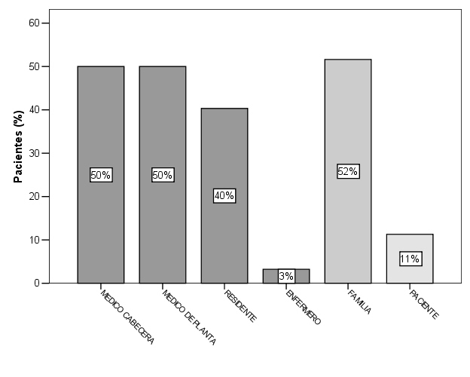
n =61

Anexo 1. Ficha para recolección de datos de los pacientes con LET.

Ficha de recolección de datos Ficha N°:.................... Número de HC:.........................
Nombre - Apellido:..........................................................................................
Sexo: masculino ڤ femenino ڤ Edad:....... años

Área de ingreso: Sala general ڤ UTI ڤ UCO ڤ

Sede de ingreso: Saavedra ڤ Las Héras ڤ

Fecha de Ingreso:……../……../…………....

Diagnóstico al ingreso:.....................................................................
(Agrupación posterior)
Diagnóstico al egreso:......................................................................
(Agrupación posterior)

Comorbilidades: Score de Charlson al ingreso

IAM ڤ | EPOC ڤ | ICC ڤ
Ulcera ڤ | Enf. Vascular. Periférica ڤ | Colagenopatía ڤ
Hepatopatía leve ڤ | ACV ڤ | Hemiplejía ڤ
Diabetes ڤ | Demencia ڤ | Enf. renal mod. a sev ڤ
Hepatopatía mod. a sev. ڤ | Linfoma ڤ | Tumor <5 años ڤ
Mts de tumor sólido ڤ | SIDA ڤ | Leucemia ڤ
DBT con daño de órgano final ڤ

Otras Comorbilidades
ICC Terminal ڤ | Enf. Neurológica Invalidante ڤ
Insuf. Respiratoria. Terminal ڤ | Enf. Psiquiatrica refractaria ڤ
Neoplasia Activa No tratable ڤ | Enf. Coronaria No revascularizable ڤ
Cirrosis terminal ڤ
ADL SI
a-Come solo?
b-Se mueve solo?
c-Se baña solo?
d-Se viste solo?
e- Se higieniza solo?
f-Tiene continencia

Total de 1 a 6

Tipo de Limitación:(marcar lo que esté limitado)
Reanimación Paro CR | ڤ
Pase a UTI | ڤ
Diálisis | ڤ
Procedimientos Invasivos | ڤ
Cirugías | ڤ
Antibióticos | ڤ
Nutrición | ڤ
Hidratación | ڤ

Terapias Paliativas
Opiáceos | ڤ
Benzodiazepinas | ڤ
Antimuscarínicos | ڤ
Procedimientos paliativos | ڤ

Causa de la Limitación
Enfermedad de mal pronostico | ڤ
Mala calidad de vida actual y/o porvenir | ڤ
Edad | ڤ
Rechazo de Tratamiento | ڤ
Directivas Avanzadas | ڤ

Momento de la decisión
Previa a la Internación | ڤ
Decisión al Ingreso | ڤ
Decisión durante la Internación | ڤ

Quién participó en la decisión
Medico de Cabecera | ڤ
Médico de Planta | ڤ
Residentes Superiores | ڤ
Personal de Enfermería | ڤ
Paciente | ڤ
Familiares o allegados | ڤ

Información brindada
Sólo al paciente | ڤ
A familiares | ڤ
A amigos | ڤ

Constancia en Historia Clínica | ڤ

Alta (Fecha de Egreso:_ _ /_ _ /_ _)
Defunción | ڤ
Domicilio | ڤ
Geriátrico o Tercer Nivel | ڤ

Seguimiento a dos meses
Defunción | ڤ
Reinternación | ڤ

Persona a contactar:_ _ _ _ _ _ _ _ _ _ _ _ _

Tel.: _ _ _ _ _ _ _ _ _ _ _ _ _ _ _ _ _ _ _ _ _ _
Referencias:
1. Charlson ME, Pompei P, Ales KL, MacKenzie CR. A new method of classifying prognostic comorbidity in longitudinal studies: development and validation. J Chronic Dis 1987;40(5):373-83.
2. Katz S, Ford AB, Moskowitz RW, Jackson BA, Jaffe MW. Studies of Illness in the Aged. the Index of Adl: a Standardized Measure of Biological and Psychosocial Function. Jama 1963;185:914-9.
3. Sprung CL, Eidelman LA, Pizov R. Changes in forgoing life-sustaining treatments in the United States: concern for the future. Mayo Clin Proc 1996;71(5):512-6.
4. Sprung CL. Changing attitudes and practices in foregoing life-sustaining treatments. Jama 1990;263(16):2211-5.
5. van Delden JJ, Lofmark R, Deliens L, et al. Do-not-resuscitate decisions in six European countries. Crit Care Med 2006;34(6):1686-90.
6. Jayes RL, Zimmerman JE, Wagner DP, Draper EA, Knaus WA. Do-not-resuscitate orders in intensive care units. Current practices and recent changes. Jama 1993;270(18):2213-7.
7. Evans AL, Brody BA. The do-not-resuscitate order in teaching hospitals. Jama 1985;253(15):2236-9.
8. Kelly WF, Eliasson AH, Stocker DJ, Hnatiuk OW. Do specialists differ on do-not-resuscitate decisions? Chest 2002;121(3):957-63.
9. Lipton HL. Do-not-resuscitate decisions in a community hospital. Incidence, implications, and outcomes. Jama 1986;256(9):1164-9.
10. O'Toole EE, Youngner SJ, Juknialis BW, Daly B, Bartlett ET, Landefeld CS. Evaluation of a treatment limitation policy with a specific treatment-limiting order page. Arch Intern Med 1994;154(4):425-32.
11. Beer RJ, Teasdale TA, Ghusn HF, Taffet GE. Estimation of severity of illness with APACHE II: age-related implications in cardiac arrest outcomes. Resuscitation 1994;27(3):189-95.
12. Schiedermayer DL. The decision to forgo CPR in the elderly patient. Jama 1988;260(14):2096-7.
13. Castledine G. How old is too old (or too young) to resuscitate? Br J Nurs 2006;15(5):299.
14. Hofmann JC, Wenger NS, Davis RB, et al. Patient preferences for communication with physicians about end-of-life decisions. SUPPORT Investigators. Study to Understand Prognoses and Preference for Outcomes and Risks of Treatment. Ann Intern Med 1997;127(1):1-12.
15. Farber NJ, Simpson P, Salam T, Collier VU, Weiner J, Boyer EG. Physicians' decisions to withhold and withdraw life-sustaining treatment. Arch Intern Med 2006;166(5):560-4.
16. Hanratty B, Hibbert D, Mair F, et al. Doctors' understanding of palliative care. Palliat Med 2006;20(5):493-7.
17. Maxwell LA. Purposful dehydration in a terminally ill cancer patient. Br J Nurs 2005;14(21):1117-9.
18. Larriviere D, Bonnie RJ. Terminating artificial nutrition and hydration in persistent vegetative state patients: current and proposed state laws. Neurology 2006;66(11):1624-8.
19. Bernat JL, Beresford HR. The controversy over artificial hydration and nutrition. Neurology 2006;66(11):1618-9.
20. Truog RD, Cochrane TI. Refusal of hydration and nutrition: irrelevance of the "artificial" vs "natural" distinction. Arch Intern Med 2005;165(22):2574-6.
21. Jansen LA, Sulmasy DP. Sedation, alimentation, hydration, and equivocation: careful conversation about care at the end of life. Ann Intern Med 2002;136(11):845-9.
22. Hamel MB, Teno JM, Goldman L, et al. Patient age and decisions to withhold life-sustaining treatments from seriously ill, hospitalized adults. SUPPORT Investigators. Study to Understand Prognoses and Preferences for Outcomes and Risks of Treatment. Ann Intern Med 1999;130(2):116-25.
23. McKenzie JK, Moss AH, Feest TG, Stocking CB, Siegler M. Dialysis decision making in Canada, the United Kingdom, and the United States. Am J Kidney Dis 1998;31(1):12-8.
24. Bedell SE, Pelle D, Maher PL, Cleary PD. Do-not-resuscitate orders for critically ill patients in the hospital. How are they used and what is their impact? Jama 1986;256(2):233-7.
25. Schonwetter RS, Teasdale TA, Taffet G, Robinson BE, Luchi RJ. Educating the elderly: cardiopulmonary resuscitation decisions before and after intervention. J Am Geriatr Soc 1991;39(4):372-7.
26. Elphick HL, Gott M, Liddle BJ. Where now with Do Not Attempt Resuscitation decisions? Age Ageing 2004;33(1):86; author reply -7.
27. Downes T, Liddle J. Do not resuscitate decisions. Rigid discussion process before making these decisions may cause distress. Bmj 2001;322(7278):102.
28. Liddle J, Gilleard C, Neil A. The views of elderly patients and their relatives on cardiopulmonary resuscitation. J R Coll Physicians Lond 1994;28(3):228-9.
29. Liddle J, Gilleard C, Neil A. Elderly patients' and their relatives' views on CPR. Lancet 1993;342(8878):1055.
30. Watson DR, Wilkinson TJ, Sainsbury R, Kidd JE. The effect of hospital admission on the opinions and knowledge of elderly patients regarding cardiopulmonary resuscitation. Age Ageing 1997;26(6):429-34.
31. Phillips RS, Wenger NS, Teno J, et al. Choices of seriously ill patients about cardiopulmonary resuscitation: correlates and outcomes. SUPPORT Investigators. Study to Understand Prognoses and Preferences for Outcomes and Risks of Treatments. Am J Med 1996;100(2):128-37.
32. Kernerman P, Cook DJ, Griffith LE. Documenting life-support preferences in hospitalized patients. J Crit Care 1997;12(4):155-60.
33. Benbenishty J, Ganz FD, Lippert A, et al. Nurse involvement in end-of-life decision making: the ETHICUS Study. Intensive Care Med 2006;32(1):129-32.
34. Vetsch G, Uehlinger DE, Zuercher-Zenklusen RM. DNR orders at a tertiary care hospital--are they appropriate? Swiss Med Wkly 2002;132(15-16):190-6.

